《嵌入式操作系统》实验报告
实验序号：05 实验项目名称：支持多优先级的就绪列表
学 号 |  | 姓 名 |  | 专业、班
实验地点 |  | 指导教师 |  | 实验时间
 |  |  |  |  | 成绩：
一、实验目的及要求
（1）了解µC/OS-III中就续表相关数据结构；
（2）掌握µC/OS-III中就绪表内核函数的实现。
二、实验设备（环境）及要求
PC机；Keil。
三、实验内容与步骤
1. 在给出的实验项目中，了解项目中使用到了哪些就绪表内核调用？先预测在下列情况下两个就绪表相关数据结构中的状况，再实验验证之：
- 执行flag2 = 0; 之后
- 执行flag3 = 1;之前
- 执行Task3的第1个OSTimeDly(1);之后
- 在OSTaskCreate( (OS_TCB*)&Task3TCB,
(OS_TASK_PTR )Task3,
(void *)0,
(OS_PRIO)3,
(CPU_STK*)&Task3Stk[0],
(CPU_STK_SIZE) TASK3_STK_SIZE,
(OS_ERR *)&err );之前
四、实验过程及结果分析

预测分析：
- 在执行flag2=0之后
OSPrioTbl：0x30000001
OSPrioCur：0x02
OSPrioHighRdy：0x02
OSTCBCurPtr：Task2TCB
OCTCBHighRdyPtr：Task2TCB

(2)执行flag3=1之前：
OSPrioTbl：0x10000001
OSPrioCur：0x03
OSPrioHighRdy：0x03
OSTCBCurPtr：Task3TCB
OCTCBHighRdyPtr：Task3TCB

(3)执行OSTimeDly(1)之后
OSPrioTbl：
OSPrioCur：
OSPrioHighRdy：
OSTCBCurPtr：
OCTCBHighRdyPtr：

- 执行 OSTaskCreate( (OS_TCB*)&Task3TCB,
(OS_TASK_PTR )Task3,
(void *)0,
(OS_PRIO)3,
(CPU_STK*)&Task3Stk[0],
(CPU_STK_SIZE) TASK3_STK_SIZE,
(OS_ERR *)&err );之前
OSPrioTbl：0x60000001
实验结果：
- 执行flag2=0之后：
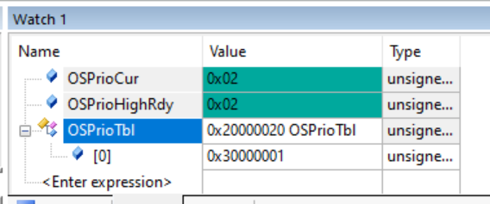

- 执行flag3=1之前：
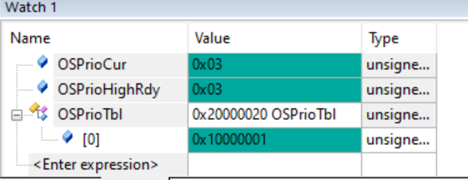

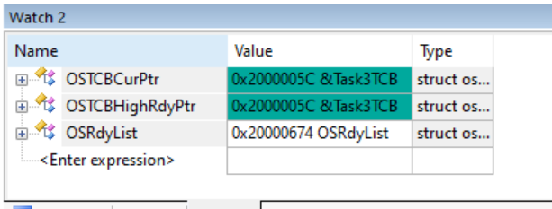

- 执行Task3的第1个OSTimeDly(1)之后
- 在创建第3个任务之前：

OSPrioTbl为0x60000001.

分析:
<1>Task1的优先级为1，Task2的优先级为2，Task3的优先级为3，启动操作系统后执行的是为Task1的。

<2>Task1执行完OSTimeDly(1)时，会设置Task1的时钟周期数为1，然后在优先级表中移除Task1的优先级，再进行任务切换，此时切换到的应该是为Task2的。

变量的值：此时优先级表OSPrio为0x 3（0011） 000000 1（0001），当前任务的优先级OSPrioCur为0x02，优先级表中的最高优先级OSPrioHighRdy为0x02（最高优先级就是为当前优先级的）指向当前任务的指针OSTCBCurPtr为指向Task2TCB，指向要切换到的任务的指针OSTCBHighRdyPtr也是指向Task2TCB的。

<3>Task1执行完OSTimeDly(1)后进入阻塞，切换到Task2执行，Task2执行完OSTimeDly(1)后也是会进入阻塞的，此时切换到的应该是为Task3的。

变量的值：此时优先级表OSPrio为0x 1（0001） 000000 1（0001），当前任务的优先级OSPrioCur为0x03，优先级表中的最高优先级OSPrioHighRdy为0x03（最高优先级就是为当前优先级的）指向当前任务的指针OSTCBCurPtr为指向Task3TCB，指向要切换到的任务的指针OSTCBHighRdyPtr也是指向Task3TCB的。

<4>Task2执行完OSTimeDly(1)后进入阻塞，切换到Task3执行，Task3执行完OSTimeDly(1)后也是会进入阻塞的，此时切换到的应该是为OSIdleTaskTCB的,即此时所切换的应该是为空闲任务的。

变量的值：此时优先级表OSPrio为0x 0（0000） 000000 1（0001），当前任务的优先级OSPrioCur为0x1F（十进制为31），优先级表中的最高优先级OSPrioHighRdy为0x1F（最高优先级就是为
当前优先级的）指向当前任务的指针OSTCBCurPtr为指向OSIdleTaskTCB，指向要切换到的任务的指针OSTCBHighRdyPtr也是指向OSIdleTaskTCB的。

<5>此时Task1、Task2、Task3都是被阻塞，执行的是空闲任务，空闲任务一直进行循环，等到触发一次时钟中断的时候去执行中断服务函数OSTimeTick，将就绪列表中所有双重链表的结点（一个结点对应了一个任务）的TaskDelayTicks > 0的进行减1，然后将TaskDelayTicks为0的所有结点对应的优先级在优先级表中置位1，然后进行任务切换，切换到优先级表中最高优先级的那个任务。

变量的值：此时优先级表OSPrio为0x 3（0011） 000000 1（0001），当前任务的优先级OSPrioCur为0x01，优先级表中的最高优先级OSPrioHighRdy为0x01（最高优先级就是为当前优先级的）指向当前任务的指针OSTCBCurPtr为指向Task1TCB，指向要切换到的任务的指针OSTCBHighRdyPtr也是指向Task1TCB的。

五、总结讨论及建议
1、在还没有运行的时候先不要选中某一点来，这样的话会导致加入到watch中没有变化，而且逻辑分析仪上的波形也是不会变化的，即是是在运行后再来选中某一点的，此时会在watch中显示运行到这一点时所指明的各个变量的值的情况的（注意一定要在逻辑分析仪变化的时候选中某一点，如果打开逻辑分析仪之后逻辑分析仪没有变化，可以一直点击那个文本图标，有时候可能点击1次逻辑分析仪还是没有变化，此时点击多次就可以解决这个问题了）。
2、在就绪列表中是一个元素对应了一个双重链表的，但这里是每一个双重链表中是只有一个结点的，即是每一个优先级对应了一个任务。也是可以进行修改其为一个优先级对应多个任务的，此时则需要遍历就绪列表中的每一个双重链表，将所有双重链表中TaskDelayTicks不为0的进行减1，然后将所有双重链表中TaskDelayTicks为0的那一个结点（任务）对应的优先级进行减1就行了。
3、优先级表的位运算

ix = prio / DEF_INT_CPU_NBR_BITS; /*获取prio这个优先级对应了优先级表OSPrioTbl中的哪个数组下标的索引，如果为prio为36的话，由于 DEF_INT_CPU_NBR_BITS为32，36/32=1，表示36这个优先级所对应的数组OSPrioTbl的索引是为1的。*/

bit_nbr = (CPU_DATA)prio & (DEF_INT_CPU_NBR_BITS - 1u); /*首先分析DEF_INT_CPU_NBR_BITS - 1u是为2^5-1=31的（…… 0001 1111），由于36是为2^5+2^2的（…… 0010 0100）。当31与上36时得到的是为4的，即是36-32后的那个数（将36与上…… 0001 1111时是只保留原数据后面的5个1的，即是只保留<=31的部分，32(对应第6位为1)以及以上都是没有保留的，故是原数据相与的结果是为减去32的（依次从高到低减，减128，减64，减32，直到所得到的结果为0---31之间的某个数）。 */

bit = 1u; /*bit刚开始是为1的，所进行的就是将这个1向左移动多少位（由于优先级排列的顺序是从高位到低位进行的，即当优先级表的索引为1时从高位到低位所对应的优先级依次是为32、33、34、35、36、……的，故当优先级为36时1需要向左移动的位数为27的）*/

bit <<= (DEF_INT_CPU_NBR_BITS - 1u) - bit_nbr; /* DEF_INT_CPU_NBR_BITS - 1u是为31的，减去4=27,1向左移动27位到达第36号优先级所对应的那一位。（此时是只有第36号优先级所对应的那一位是为1，其他都是为0的）*/

OSPrioTbl[ix] |= bit; //这里是只对优先级表中第36位（是从第0位开始的）置1，其他的都是保持不变的

